4.neděle po Zjevení Páně 1. února 2026
1.Dnes slavíme 4. neděli po Zjevení Páně. Za přípravu bohoslužeb srdečně děkujeme všem, kteří se na ní podíleli, především sestře farářce, br. Jaroslavu Brožovi a sestře Hance Pumrové, Es bandu a sestře Ireně Popové za program pro děti.
V podvečer v 17.00 h. jsme zváni na hudební nešpory. Zazní barokní hudba v podání Marty Neumannové a Aleše Ambrosiho (zobcové flétny a barokní hoboj), Zuzany Stachové (violoncello) a Zorky Ponicové (cembalo).
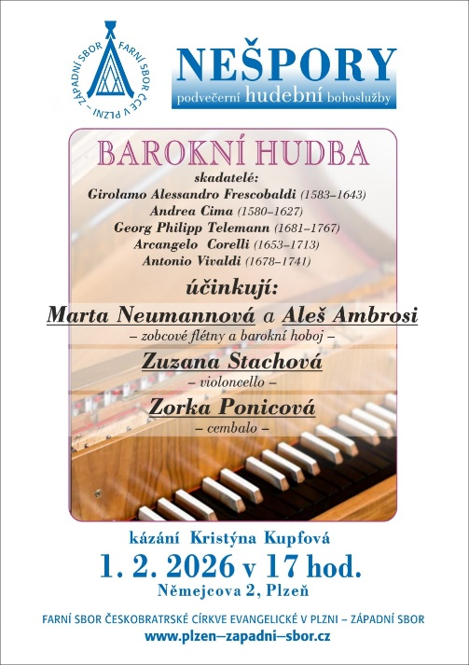

2. Příští neděli 8. února bude zde v Plzni vést bohoslužby sestra farářka a v kazatelské stanici v Tlučné br. Jiří Kantor.
3. Program v týdnu:
- Čtvrtek 5. 2. od 15.00 – biblická hodina: Praotcové a pramatky.
- V pátek 6. 2. a v sobotu 7. 2. se uskuteční výlet západočeské mládeže do Domažlic.

4. V tomto týdnu jsme dostali e-mail od Jirky Tomáška o sborovém výletě do Litoměřic. Pokud jej někdo nedostal, ozvěte se a přepošleme.

5. Sbírky:
- Dnešní sbírka je určena na provoz sboru.
6. Po bohoslužbách jsme všichni zváni na kávu nebo na čaj.
7. Byla dokončena a vyšla publikace o kostele ku příležitosti 100 let jeho otevření. Poděkování patří všem, kteří na tom mají jakoukoli zásluhu, především bratrům Pavlu Falátkovi a Petrovi Tichému a mnohým dalším. V presbyterně jsou výtisky určené členům a přátelům sboru. Prosíme, neberte si je jen tak, já povedu evidenci rozdaných knih.
8. Informaci o topení na pánských toaletách podá br. Jiří Tomášek.

